Classe de Première
Spécialité SVT

2025-2026

Thème 1. La Terre, la vie et l’organisation du vivant

Thème 2 - Enjeux contemporains de la planète

Thème 3 - Corps humain et santé

Thème 1.
La Terre, la vie et l’organisation du vivant

Chapitre I : Transmission, variation et expression du patrimoine génétique

L’ADN, rappel de seconde vidéo : la cellule unité structurale du vivant (8’)

Que signifie ADN : Acide Désoxyribo Nucléique

Où est localisée la molécule d’ADN chez un être vivant ? Dans le noyau de toutes les cellules sauf les globules rouges qui sont énucléés

L’ADN est une molécule :
A – Composée de 2 chaînes de nucléotides identiques
B - Composée de 2 chaînes de nucléotides complémentaires
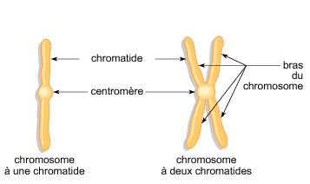
C- portant l’information génétique
D- qui ne peut pas être transférée d’un organisme à un autre

Symboliser une paire de chromosome à une chromatide

Symboliser une paire de chromosome à 2 chromatides

Donner la définition d’un allèle : Un allèle (abréviation d'allélomorphe) est une version variable d'un même gène,

L’ADN est le support de l’information génétique contenue dans le noyau des cellules. L’ADN est constitué d’un enchaînement de nucléotides (nucléotides à Adénine, à Guanine, à Cytosine et à Thymine), complémentaires deux à deux (A/T ; C/G). L’ADN est organisé en double hélice composée de deux brins ou chaînes.
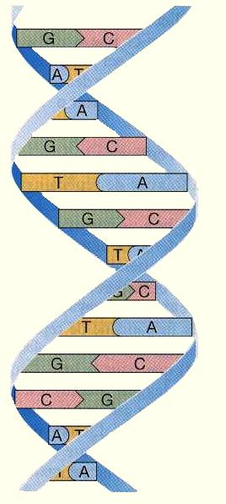
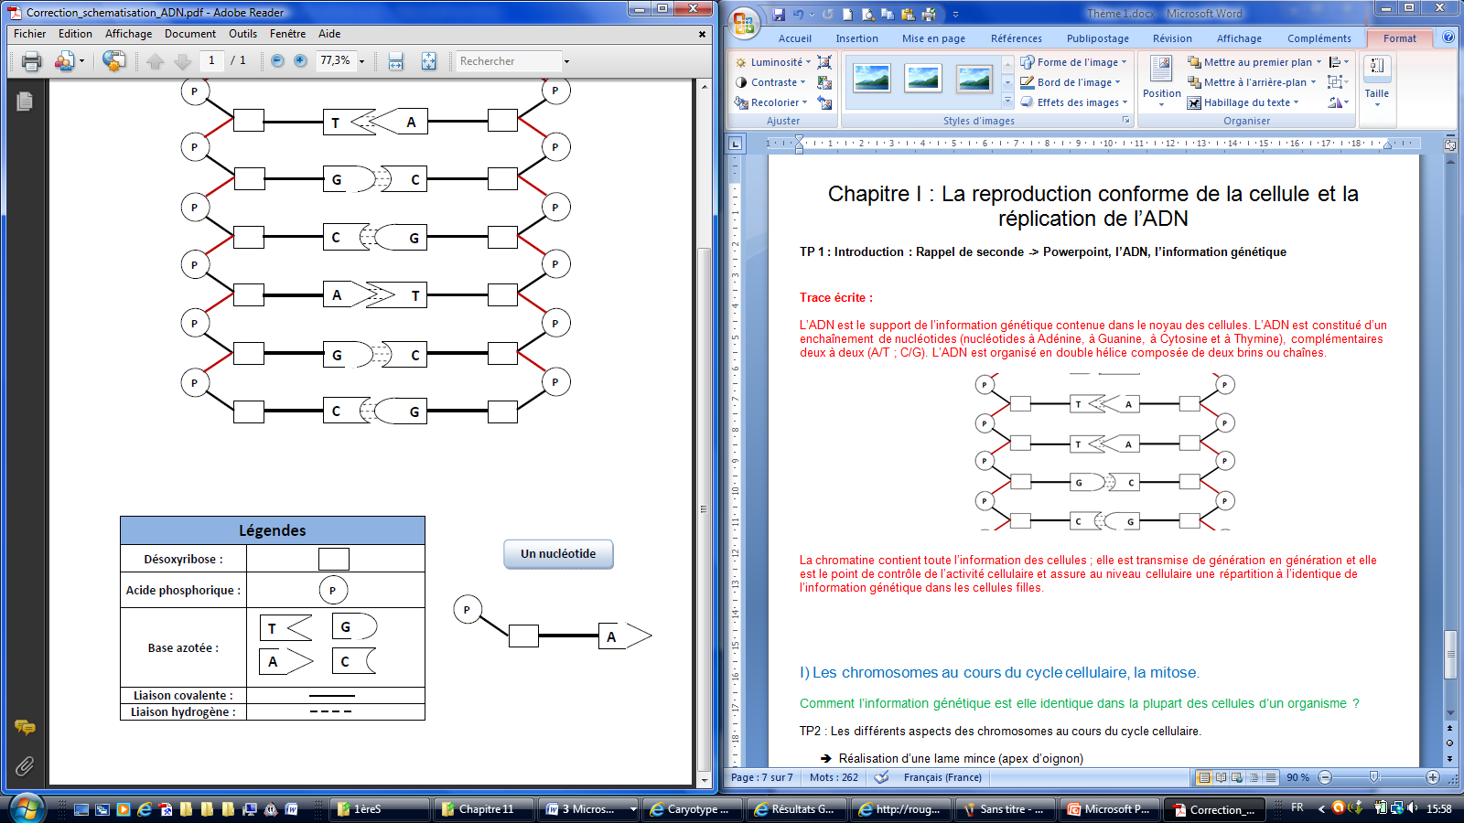
5’
5’
3’
3’
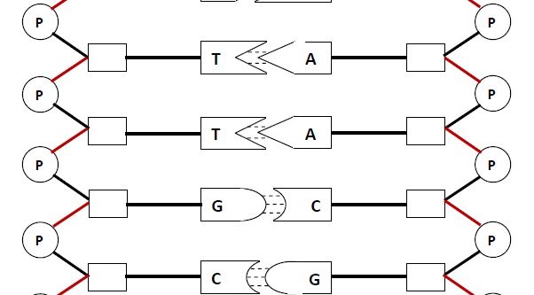

Titre : Schémas de la molécule d’ADN et d’un nucléotide
La chromatine (ADN, ARN et protéines) contient toute l’information des cellules ; elle est transmise de génération en génération. Les deux cellules filles issues d’une division possèdent le même nombre de chromosomes que la cellule mère. Elles portent la même information génétique contenue dans l’ADN des chromosomes.
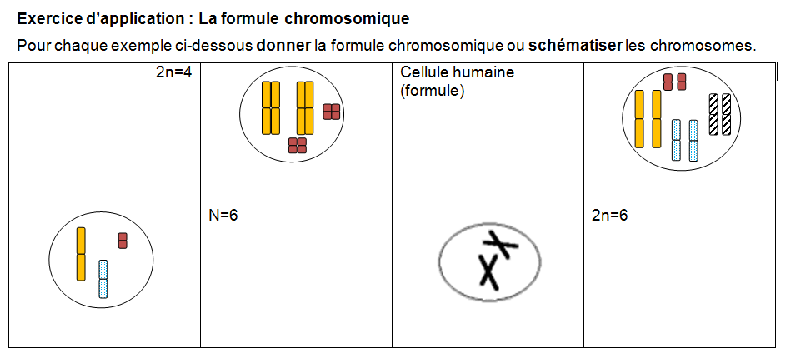

vidéo : ADN (4’)

I) Les chromosomes au cours du cycle cellulaire.

Comment l’information génétique peut-elle être identique dans la plupart des cellules de l’organisme ?

Activité : Les mécanismes de réplication de l’ADN.
Une expérience, réalisée en 1958 par les biologistes Meselson et Stahl, a pour but de comprendre le mécanisme de la réplication des molécules d’ADN. Chaque molécule d’ADN est « dédoublée » en vue de la mitose. Meselson et Stahl, au cours de leur célèbre expérience, vont déterminer le mécanisme de ce
« dédoublement ».

Objectif : Comprendre le mode de réplication de l’ADN.

- Proposer, sous forme de schémas, trois hypothèses de réplication de l’ADN sachant qu’il y a deux chaines et qu’il faut en obtenir quatre.
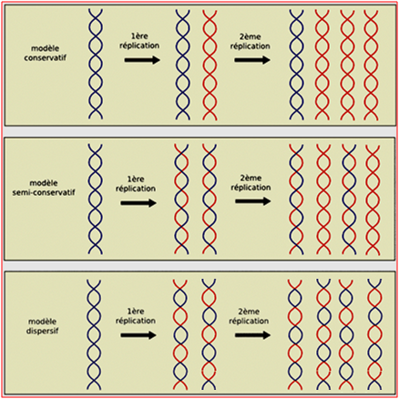
Modèle conservatif : à partir d'une molécule d'ADN, on forme une nouvelle molécule d'ADN sans "toucher" à la première. On garde donc ici une molécule "mère" non modifiée (elle est donc conservée).

Modèle semi-conservatif : chaque brin de la molécule à répliquer sert de matrice à la synthèse d'un brin complémentaire, pour obtenir deux molécules d'ADN identiques. Chaque nouvelle molécule "fille" ne conserve donc que la moitié de la molécule "mère".
Modèle dispersif : aucun brin n'est conservé intact. Les deux molécules "filles" sont créées à partir de fragments de la molécule "mère" dispersés dans chacune des deux molécules et de copies de ces fragments.

